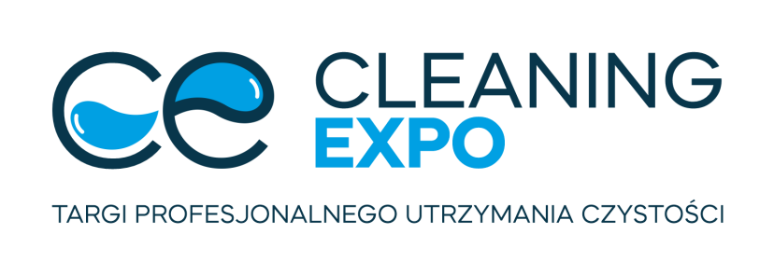

Cleaning Expo 2023 - święto branży utrzymania czystości!
Branża profesjonalnego utrzymania czystości w Polsce wciąż prężnie się rozwija. Wpływ na to mają zarówno postęp technologiczny i duży wybór odpowiedniego sprzętu oraz środków czyszczących, jak również coraz większa świadomość społeczna związana z potrzebą czystego otoczenia biznesowego i prywatnego. Istotną rolę na kształtowanie się tego sektora odgrywają spotkania profesjonalistów, jak chociażby najważniejsze w Polsce Targi Profesjonalnego Utrzymania Czystości CLEANING EXPO oraz kompleksowa tematycznie konferencja Cleaning Forum w Poznaniu.
Dynamiczny rozwój nieruchomości komercyjnych (w tym powierzchni biurowych, handlowych, usługowych oraz magazynowo-przemysłowych) sprawia, że szybko rośnie też zapotrzebowanie na usługi utrzymania czystości. Do wzrostu wartości branży czystościowej w Polsce przyczynia się również wprowadzanie innowacyjnych rozwiązań, nowoczesnych narzędzi i technologii, takich jak roboty sprzątające czy systemy inteligentnego zarządzania obiektami. Firmy sprzątające, chcąc być konkurencyjne na rynku i oferować wyższą jakość usług, muszą zwiększać efektywność i inwestować w bardziej wydajny sprzęt. Coraz częściej stosują rozwiązania przyjazne środowisku, takie jak recykling, ograniczanie zużycia wody i energii, mycie ekologicznymi środkami czyszczącymi. Idealną przestrzenią do zapoznania się z najnowszymi trendami i produktami dla przedstawicieli polskiego sektora porządkowego są targi Cleaning Expo 2023. Stanowią doskonałą okazję dla przedsiębiorców, dostawców i specjalistów z tej dziedziny do prezentacji osiągnięć, integracji, networkingu czy wymiany doświadczeń.
Wejdź w czysty świat biznesu
Najbardziej oczekiwane święto branży utrzymania czystości odbędzie się już w dniach 24-25 października 2023 r., na terenie Międzynarodowych Targów Poznańskich – Poznań Congress Center. Na to październikowe wydarzenie składają się dwa mocne filary: silna merytorycznie konferencja CLEANING FORUM oraz pełne nowatorskich rozwiązań Targi Profesjonalnego Utrzymania Czystości CLEANING EXPO. Nowoczesna formuła dedykowana jest przedstawicielom sektora utrzymania czystości i obejmuje ekspozycję branżowych nowości wzbogaconą o panele dyskusyjne, pokazy i debaty z aktywnym udziałem zwiedzających. To właśnie w Poznaniu spotkają się liderzy rynku, branżowi eksperci, producenci sprzętu i środków czystości, fachowcy oraz osoby stawiające swoje pierwsze kroki w biznesie świadczenia usług utrzymania czystości.
- CLEANING EXPO w Poznaniu to najważniejsze w naszym kraju miejsce spotkań międzynarodowych ekspertów z branży profesjonalnego utrzymania czystości. Połączenie prezentacji najnowszych rozwiązań z aktualną, praktyczną wiedzą sprawiają, że CLEANING EXPO wraz z CLEANING FORUM to obecnie najlepsza i najbardziej efektywna formuła biznesowych rozmów o przyszłości branży – wyjaśnia Witold Lipiński, Project Manager targów Cleaning Expo.

Cleaning Forum- kompendium wiedzy i dobrych praktyk
CLEANING FORUM to kompilacja wykładów, paneli dyskusyjnych, warsztatów, która wraz z ekspozycją targową pozwoli nie tylko zdefiniować panujące trendy w branży, ale przede wszystkim nakreślić kierunki jej rozwoju. Tematyka tegorocznej edycji poruszy m.in. kwestie profesjonalnego utrzymanie czystości w szpitalu – jako elementu procesu leczenia pacjentów; sposobów utrzymania czystości w pomieszczeniach sanitarnych; najnowszych technologii utrzymania posadzek akceptowanych przez producentów, instalatorów, firmy usługowe i organizacje branżowe czy też utrzymania terenów zielonych w czasach zmieniających się wymagań klientów i zmian klimatycznych.
- Rozumiemy potrzeby rynku, i wiemy, że w trzeciej dekadzie XXI wieku ekspozycja wystawców to dla branży cleaningowej zdecydowanie za mało. Przedstawiciele tego biznesu mają świadomość, że podstawą rozwoju jest podnoszenie wiedzy. Dlatego ze szczególna przyjemnością informujemy, że nadchodzące - najważniejsze dla sektora porządkowego wydarzenia Cleaning Expo i Cleaning Forum 2023 organizujemy w taki sposób, aby w trakcie debat, warsztatów czy spotkań na stoiskach, każdy zainteresowany mógł znaleźć dla siebie atrakcyjną tematykę oraz odpowiednią ofertę. Jesteśmy przekonani, że zaskoczymy treścią i formą. – podkreśla Jolanta Sergot-Kowalska, dyrektor programowa Cleaning Forum.
Branża utrzymania czystości stała się bardzo ważnym filarem współczesnych, bezpiecznych realiów. Serdecznie zapraszamy na rozmowy z profesjonalistami podczas Targów Profesjonalnego Utrzymania Czystości CLEANING EXPO oraz konferencji CLEANING FORUM w dniach 24-25 października 2023, na terenie Międzynarodowych Targów Poznańskich - Poznań Congress Center!

Więcej:
https://cleaningexpo.pl/pl/
LinkedIn: https://www.linkedin.com/showcase/cleaningexpo/
Wydarzenie na FB: https://fb.me/e/16Tw6uDWZ

KONTAKT DLA MEDIÓW:
Aleksandra Pawlina-Janyga
Koordynator ds. komunikacji i PR
tel. kom: +48 539 096 513
aleksandra.janyga@grupamtp.pl

